本文介绍如何在VMware 15 / 16 中安装一个Ubuntu 系统的虚拟机。

一、安装 VMWare

下载并安装 VMware软件。推荐版本 VMware 16 Pro。

链接：https://pan.baidu.com/s/1Jc0N-5Ix1j6WdmTpbkRbnA

提取码：w56g RAR解压密码: a1b2c3

注意：安装VMWare时，应该右键‘以管理员方式运行’安装程序。安装完后，在 控制面板 | 网络与共享中心 | 更改适配器配置 里，查看是否已经添加了2个虚拟网卡: VMnet1 ,VMnet8

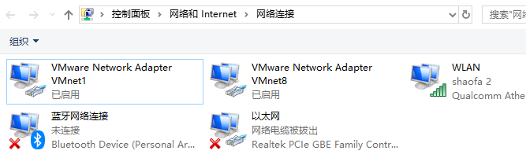

二、创建虚拟机

1 启动 VMWare

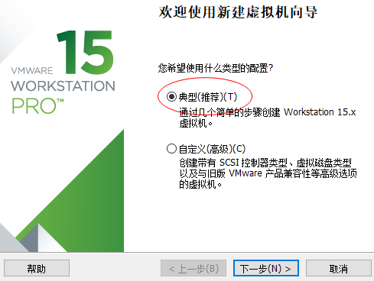

选择’典型‘， 点 ‘下一步’ ，

2

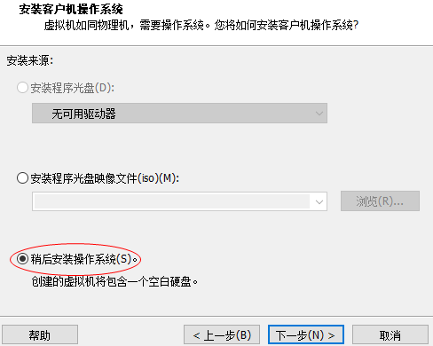

选择‘稍后安装操作系统’，

3

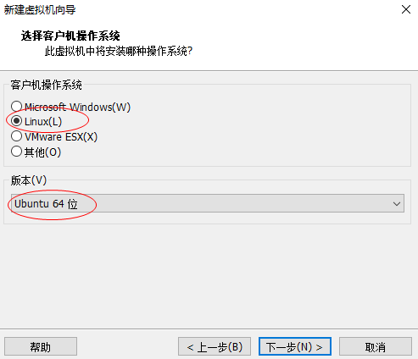

4

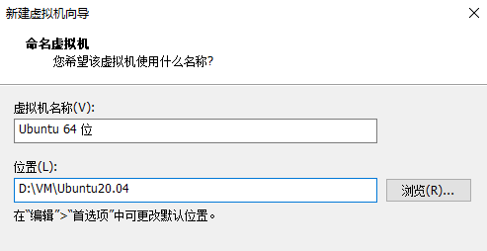

虚拟机名称：随意写

位置：虚拟机实际是以文件存储的，确保该目录在 固态硬盘 分区上。

点下一步，

5

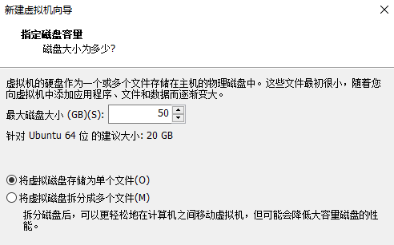

磁盘大小：设为50G 。这个是最大空间限制，实际装完之后大约只占用10G的硬盘空间。

点下一步，

6点’自定义硬件‘，

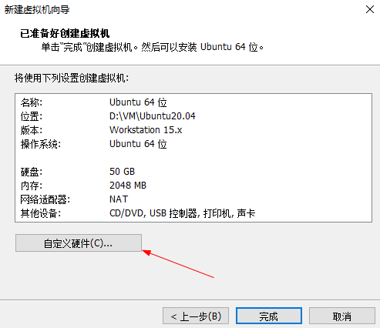

7调整虚拟机的硬件配置

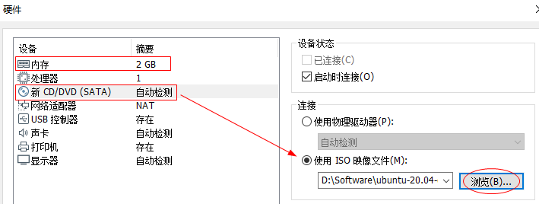

(1) **内存** : 最好设置为2G或以上

(2) **CD/DVD** : 选择 ISO映像文件，指定Ubuntu的安装文件ISO

点 ’关闭’， 退出硬件设置对话框。

8 返回安装向导，点 完成 ，结束虚拟机的创建。

如下所示。

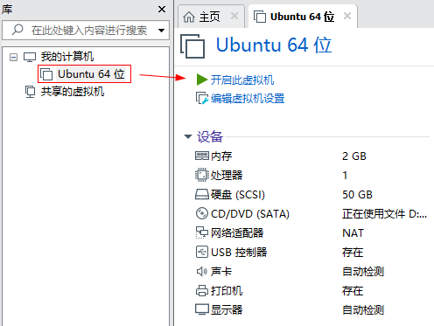

左侧：选中刚创建的虚拟机 Ubuntu 64位

右侧：点击 ‘开启此虚拟机’

这个操作相当于对一台真实主机，按下了电源键，随后虚拟机就开始启动了。

完毕